**LAPORAN AKHIR PRAKTIKUM**

Mata Praktikum : Perancangan Analisis Algoritma

Kelas : 3IA24

Praktikum ke- : 3

Tanggal : 3 November 2023

Materi : Algoritma Brute Force

NPM : 50421704

Nama : Juan Samuel Christopher

Ketua Asisten : Sherina Permata

Nama Asisten :

Paraf Asisten :

Jumlah Lembar : 6



**LABORATORIUM TEKNIK INFORMATIKA**

**UNIVERSITAS GUNADARMA**

**2023**

**SOAL**

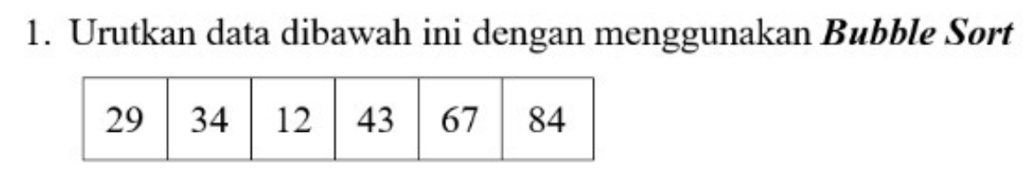

**Jawab :**

Iterasi 1 = 34 (ada 1 pertukaran)

|  |  |  |  |  |  |  |
| --- | --- | --- | --- | --- | --- | --- |
|  | 29 | 34 | 12 | 43 | 67 | 84 |
|  | 29 | 12 | 34 | 43 | 67 | 84 |
|  |

Iterasi 2 = 29 (ada 1 pertukaran)

|  |  |  |  |  |  |  |
| --- | --- | --- | --- | --- | --- | --- |
|  | 29 | 12 | 34 | 43 | 67 | 84 |
|  | 12 | 29 | 34 | 43 | 67 | 84 |

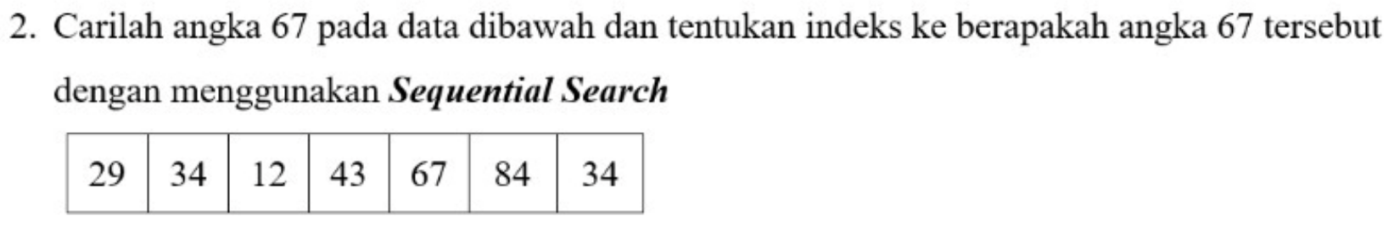

Jawab :

|  |  |  |  |  |  |  |
| --- | --- | --- | --- | --- | --- | --- |
| **29** | **34** | **12** | **43** | **67** | **84** | **34** |

**67**

|  |  |  |  |  |  |  |
| --- | --- | --- | --- | --- | --- | --- |
| **29** | **34** | **12** | **43** | **67** | **84** | **34** |

**67**

|  |  |  |  |  |  |  |
| --- | --- | --- | --- | --- | --- | --- |
| **29** | **34** | **12** | **43** | **67** | **84** | **34** |

**67**

|  |  |  |  |  |  |  |
| --- | --- | --- | --- | --- | --- | --- |
| **29** | **34** | **12** | **43** | **67** | **84** | **34** |

**67**

|  |  |  |  |  |  |  |
| --- | --- | --- | --- | --- | --- | --- |
| **29** | **34** | **12** | **43** | **67** | **84** | **34** |

67 *found*

Ditemukan pada indeks ke-5

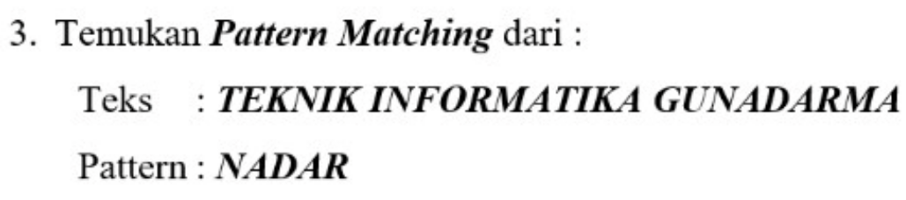

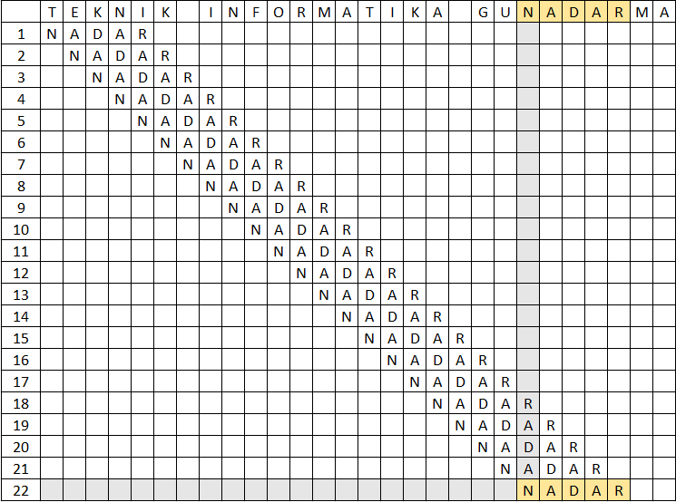

Ditemukan pada character ke – 22

**LOGIKA**

Bubble Sort (metode gelembung) adalah metode atau algoritma pengurutan dengan cara melakukan penukaran data dengan tepat disebelahnya secara terus menerus sampai dipastikan dalam satu iterasi tertentu tidak ada lagi perubahan. Algoritma Bubble Sort mengimplementasikan teknik Brute Force

Iterasi 1 = 34 (ada 1 pertukaran)

|  |  |  |  |  |  |  |
| --- | --- | --- | --- | --- | --- | --- |
|  | 29 | 34 | 12 | 43 | 67 | 84 |
|  | 29 | 12 | 34 | 43 | 67 | 84 |
|  |

Iterasi 2 = 29 (ada 1 pertukaran)

|  |  |  |  |  |  |  |
| --- | --- | --- | --- | --- | --- | --- |
|  | 29 | 12 | 34 | 43 | 67 | 84 |
|  | 12 | 29 | 34 | 43 | 67 | 84 |

Algoritma dimulai dari elemen paling ujung kiri. Dua buah elemen pertama dari list dibandingkan. 2. Jika elemen pertama > elemen kedua, dimana disini 29 < 34 maka tidak akan dilakukan pertukaran. Lalu lakukan lagi perbandingan elemen ke 2 dan ke 3 dimana 34 > 12 maka dilakukan pertukaran. Langkah tersebut dilakukan lagi terhadap elemen ke 3 dan ke 4, dan seterusnya sampai ke ujung elemen, dimana disini mulai dari elemen ke 4 – 6 elemen sudah terurut semua jadi tidak ada pertukaran elemen lagi, maka list elemen sudah terurut.

**Sequential Search**

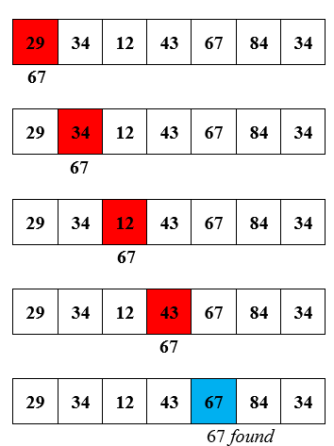

Sequential search, juga dikenal sebagai linear search, adalah metode pencarian sederhana yang digunakan untuk menemukan elemen tertentu dalam urutan data linier, seperti larik atau daftar. Metode ini bekerja dengan cara menelusuri setiap elemen satu per satu hingga menemukan elemen yang dicari atau mencapai akhir data

Disini kita ingin mencari elemen 67 pada urutan data yang tersedia, maka kita mulai dari paling kiri , kita periksa elemen pertama yaitu 29, karena 29 != 67, karena tidak cocok , maka pencarian berlanjut ke elemen berikutnya , begitu pun seterusnya sampai pada indeks elemen ke 5. dimana ada 67, karena cocok dengan data yang kita cari maka pencarian selesai

**Pattern Matching**

Pattern matching adalah proses pencarian dan identifikasi pola tertentu dalam sebuah teks atau data. Pencarian ini dapat dilakukan untuk menemukan kecocokan dengan pola tertentu, seperti kata atau urutan karakter, dalam sebuah teks atau struktur data. Pattern matching memiliki berbagai aplikasi, termasuk pencarian kata kunci dalam teks, verifikasi format email, dan pengenalan pola dalam data.

Pindah ke setiap karakter dalam teks, satu per satu. (spasi termasuk dalam karakter)

Cocokkan karakter pertama dari pola dengan karakter pertama dari teks.

Jika karakter cocok, lanjutkan dengan memeriksa karakter berikutnya hingga semua karakter pola dicocokkan.

Jika seluruh pola cocok, identifikasi lokasi atau lakukan tindakan yang sesuai.



Disini kita mencari “NADAR” pada teks “TEKNIK INROMATIKA GUNADARMA”, dilihat pada karakter pertama teks adalah T bukan N, maka lanjut sampai ketemu N, pada karakter ke 4 terdapat N pada teks seperti yang kita cari tetapi pada karakter selanjutnya adalah I dan bukan A, maka kita lanjut terus menerus mencocokan semua karakter , hingga pada karakter ke -22 kita menemukan pola yang cocok pada teks dari awal hingga akhir seperti pola/kata yang kita cari, maka pencarian selesai.

**OUTPUT**

* **Bubble Sort**

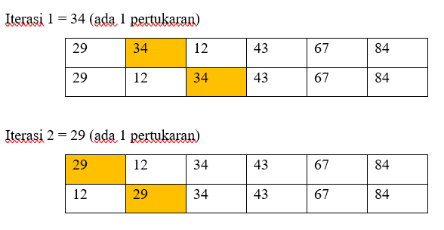

* **Sequential Search**



* **Pattern Matching**

